В нашем детском саду прошло развлечение для детей старшего возраста:
«Веселые нотки здоровья»
Цель мероприятия:
1.Закреплять представление детей о способах сохранения и укрепления здоровья средствами музыки.
2.Способствовать развитию коммуникативных навыков и возникновению чувства общности среди детей.
3.Побуждать к выразительному выполнению импровизационных и имитационных движений. Чувствовать танцевальный характер.
4.Создать атмосферу эмоционального комфорта.
5.Разучивать элемент русской пляски. Развивать четкость движения.
6.Воспринимать веселый характер песни, понимать ее настроение, содержание.
7.Развивать звуковысотный слух, осваивать в игре оркестре.
8.Учить детей свободно размещаться по всему пространству, находить свою пару

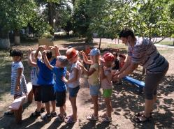
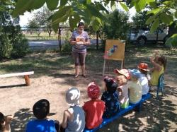
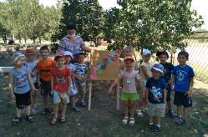
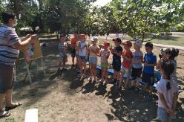
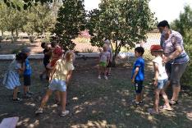
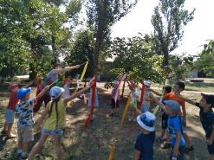

Развлечение подготовила музыкальный руководитель: Мирошникова.Е.В.
Провели: Мирошникова.Е.В.
Воспитатель: Шацкая.О.И.
20.07.2021г.

